试卷三
班级名称： 学号： 姓名： .
题号 | 一 | 二 | 三 | 四 | 五 | 六 | 七 | 八 | 九 | 总分
分值 | 16 | 14 | 10 | 10 | 12 | 6 | 8 | 12 | 12 | 100
得分
阅卷人
一、单项选择题：（每题2分，共16分）
1.设是任意两个概率不为零的互斥事件，则下列结论正确的是（ ）
A. 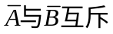 B.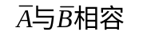C.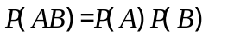 D. 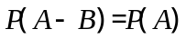
2.设随机变量的分布律为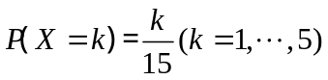,则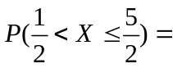( )
A． B． C． D．
3.设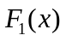和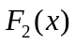分别为随机变量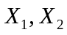的分布函数,要使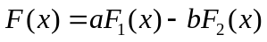是某随机变量的分布函数，则下列各组数中应取（ ）；
A. 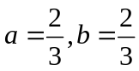 B. 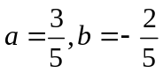 C. 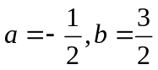 D. 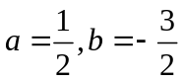
4.设为二维连续随机变量，则与不相关的充分必要条件是（ ）
A．与相互独立 B．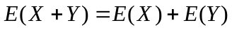
C．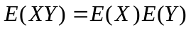 D．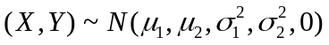
5.设随机变量的方差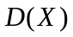存在，，则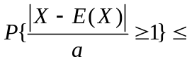( )
A. B.1 C. 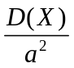 D. 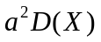
6. 设服从正态分布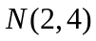,服从参数为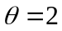(或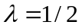)的指数分布,且与相互独立，则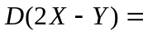( )
A.8 B.12 C.20 D.24
7. 设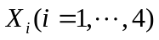是来自正态分布总体，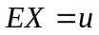已知，而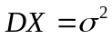未知，下列随机变量中不能做统计量的是（ ）
A.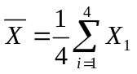 B.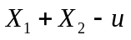 C.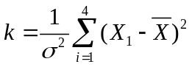 D.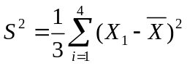
8.设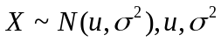未知，（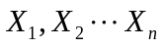）是来自的样本，则 ( )
A.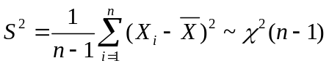 B.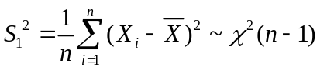
C.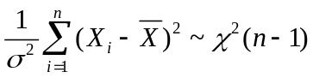 D.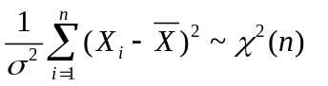
二、填空题：（每题2分，共14分）
1.设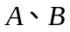为两个随机事件，且已知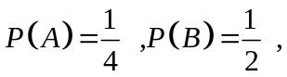则当与互斥时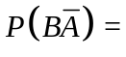 ；当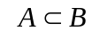时， ；
2.一射手对同一目标独立射击四次，若至少命中一次的概率为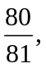则该射手的命中率为 ；
3.设随机变量的联合密度函数为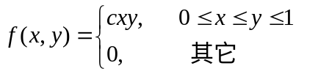，则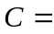 ；
4. 设随机变量服从参数为1的指数分布，则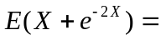 ；
5.设为随机变量，且则和的相关
系数为 ；
6.设总体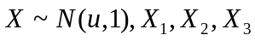为总体的一个样本,若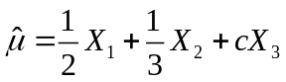 为未知参数的无偏估计量,则 ；
7.设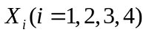是来自总体为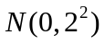的样本，则当  时,
统计量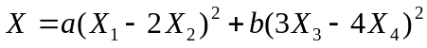服从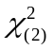分布.
三、已知一批产品中90%是合格品，检查时，一个合格品被误认为是次品的概率为0.05，一个次品被误认为是合格品的概率为0.02，求（1）一个产品经检查后被认为是合格品的概率；（2）一个经检查后被认为是合格品的产品确是合格品的概率. （10分）

四、设连续型随机变量的密度函数为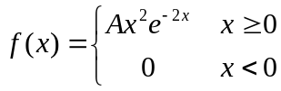,
求(1)常数;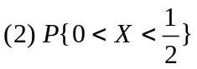;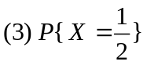. (10分)

五、设二维随机变量的联合分布律为
Y X | 1 | 2 | 3
1 | 0 | 1/6 | 1/12
2 | 1/6 | 1/6 | 1/6
3 | 1/12 | 1/6 | 0

求：(1)求随机变量的边缘分布，并判断是否独立；（2）在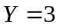条件下的条件分布律；（3）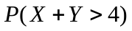.(12分)

六、设二维连续型随机变量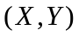的联合概率密度函数为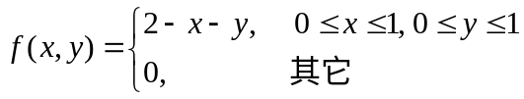 求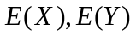.(6分)

七、100台车床彼此独立地工作着,每台车床的实际工作时间占全部工作时间的80%.用中心极限定理求任一时刻有70至80台车床工作的概率.
(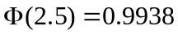).(8分)

八、设总体的概率密度为
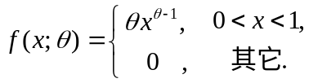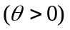
试用来自总体的样本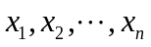，求未知参数的矩估计和极大似然估计.(12分)

九、为研究矽肺患者肺功能的变化情况，某医院对、Ⅱ期矽肺患者各33名测其肺活量，得到期患者的平均数为2710mm，标准差为147mm，Ⅱ期患者的平均数为2830mm，标准差为118mm，假定第、Ⅱ期患者的肺活量服从正态分布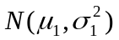，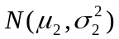，（1）试问在显著性水平下，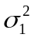与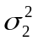无显著性差异？（2）问在显著性水平下，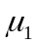与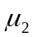有无显著性差异？（12分）

